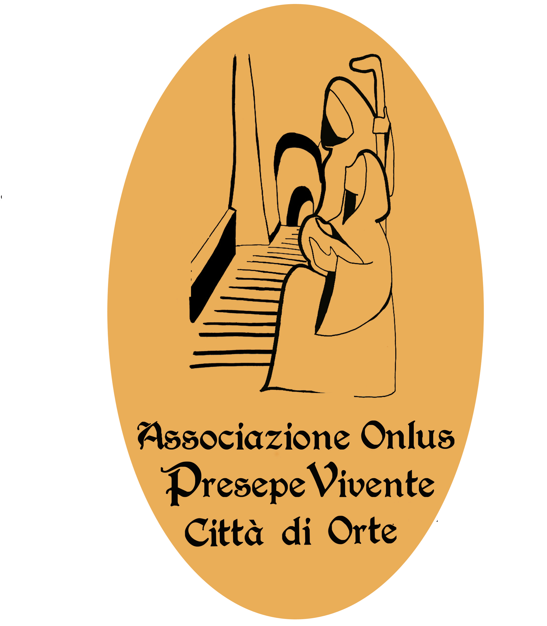

“MODA A PALAZZO” l’ 8 e 9 dicembre promossa dall’associazione Onlus “Presepe vivente citta’ di Orte” .
Il ricavato dell’iniziativa sarà devoluto per il ripristino dei danni dell’esondazione del Tevere.

Stefano Stefanini

L’associazione “Presepe vivente citta’ di Orte”organizza per il primo anno questo evento con la collaborazione di prestigiose firme di abiti da sposa,cerimonia, pellicce ed alta moda.
L’evento è inserito nelle manifestazioni natalizie organizzate da altre associazioni di Orte, nell’elegante cornice di due palazzi, l’Antica Posta, palazzo che si affaccia su Piazza del Plebiscito ed il Palazzo Nuzzi sede municipale. In particolare verranno esposti abiti e accessori di alta moda oltre a abiti da sposa, da sposo,e da cerimonia, bomboniere, articoli da regalo e catering con dimostrazioni di allestimenti sale da pranzo e tutto quello che riguarda l’ Evento matrimonio.

L’ associazione presieduta da Rosalia Ridolfi ringrazia anticipatamente tutti gli espositori che hanno dato la loro disponibilità per la riuscita dell’evento.

La mostra potrà essere visitata nei giorni 8 e 9 dicembre dalle ore 10,00 alle ore 20,00. L’apertura ufficiale è programmata per il giorno 8 dicembre alle ore 16,00.
Nei giorni 9 e 16 dicembre l’associazione organizza in Piazza della libertà l’Idea Regalo di Natale,mercatino natalizio con tante idee regalo, dalle ore 10,00 alle 19,00. Il ricavato degli eventi verrà devoluto dalla Onlus in favore del l’Associazione che si occupa del recupero e ripristino dei danni provocati dalla recente alluvione che ha colpito molti cittadini di Orte.
Come ormai di tradizione sono confermati gli appuntamenti del periodo natalizio dell’Ottava Edizione del Presepe vivente allestito presso Porta San Cesareo e presso la contrada Sant’Angelo. www.presepediorte.com , info@presepediorte.com , info 389.1258418.

Gli organizzatori ringraziano la Provincia di Viterbo,il Comune di Orte e la Pro Loco per la collaborazione data ed invitano tutti i concittadini e gli amanti delle tradizioni natalizie a partecipare alle iniziative programmate, nell’ambito del Cartellone “Natale insieme 2012-2013”.

